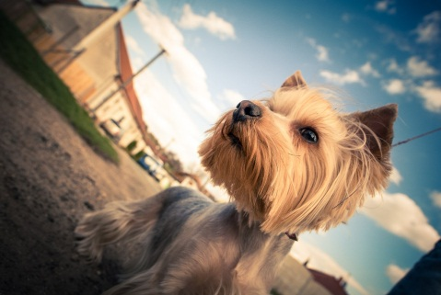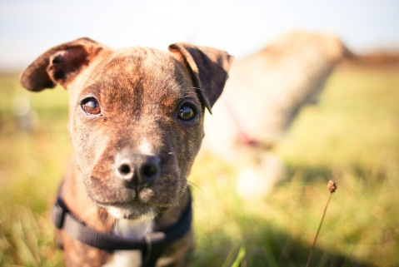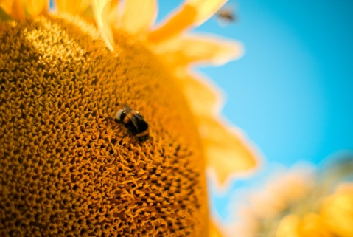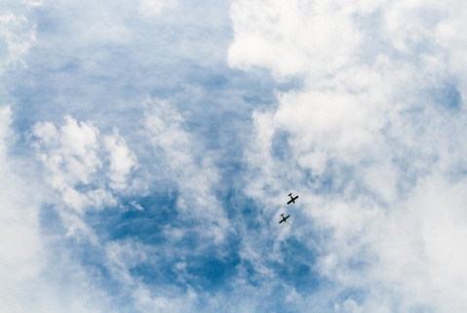Jessica Becker
Grafikdesigner & Fotograf

ZIELE

Sedsedtortor in velitsodalessollicitudin sit ametaliquetaugue. Donec semper laciniapurus non fringilla.Vestibulumtincidunt, magna etaccumsanlacinia.

- Maurisfacilisiseleifend nunc ut consequat. Quisquesitametinterdum nunc.
- Pellentesquelobortis nec nibheget mollis. Vestibulum vitae pulvinartortor.
- Nam ornarecondimentum lacus. Donecsedaccumsanipsum, sedultriceslorem.

BERUFLICHER WERDEGANG

Kunst Direktor, ABC Design, 2002 - Heute
Fusceiaculis, est quislacinia pretium, pedemetusmolestielacus, atgravidawisi ante an libero.
Quisqueornareplaceratrisus.
Ut molestie magna an mi.
Integeraliquetmauris et nibh.
Utmattis ligula posuerevelit.
Nuncsagittis.

Designer, Blauer Elefant Design, 1997 - 2002
Curabiturvariusfringillanisl. Duis pretium mi euismod erat. Maecenas id augue. Nam vulputate.
Duis a quam non nequelobortismalesuada.
Praesenteuismod.
Donecnullaaugue.
Venenatis

FÄHIGKEITEN

Integer nulla  Maecenas euismod  Nam vulputate | Fusceiaculis  Duis a quam  Donecsed

Urheberrecht-Information - Bitte lesen
©lebenslaufgestalten.de Diese kostenlose Lebenslauf-Vorlageunterliegt dem deutschen Urheberrecht.
Sie können diese Vorlage für Ihren persönlichen Gebrauch herunterladen und bearbeiten, um einen Lebenslauf für sich selbst oder jemand anderes zu erstellen. Sie dürfen jedochweder diese Vorlage noch Derivate vertreiben oder verkaufen oder auf einer Webseite ohne unsere schriftliche Genehmigung veröffentlichen und zugänglich machen.

